1. Запустить модуль розничных продаж
2. В «Справочники и закрытые смены» выбрать подраздел «Закрытые смены»

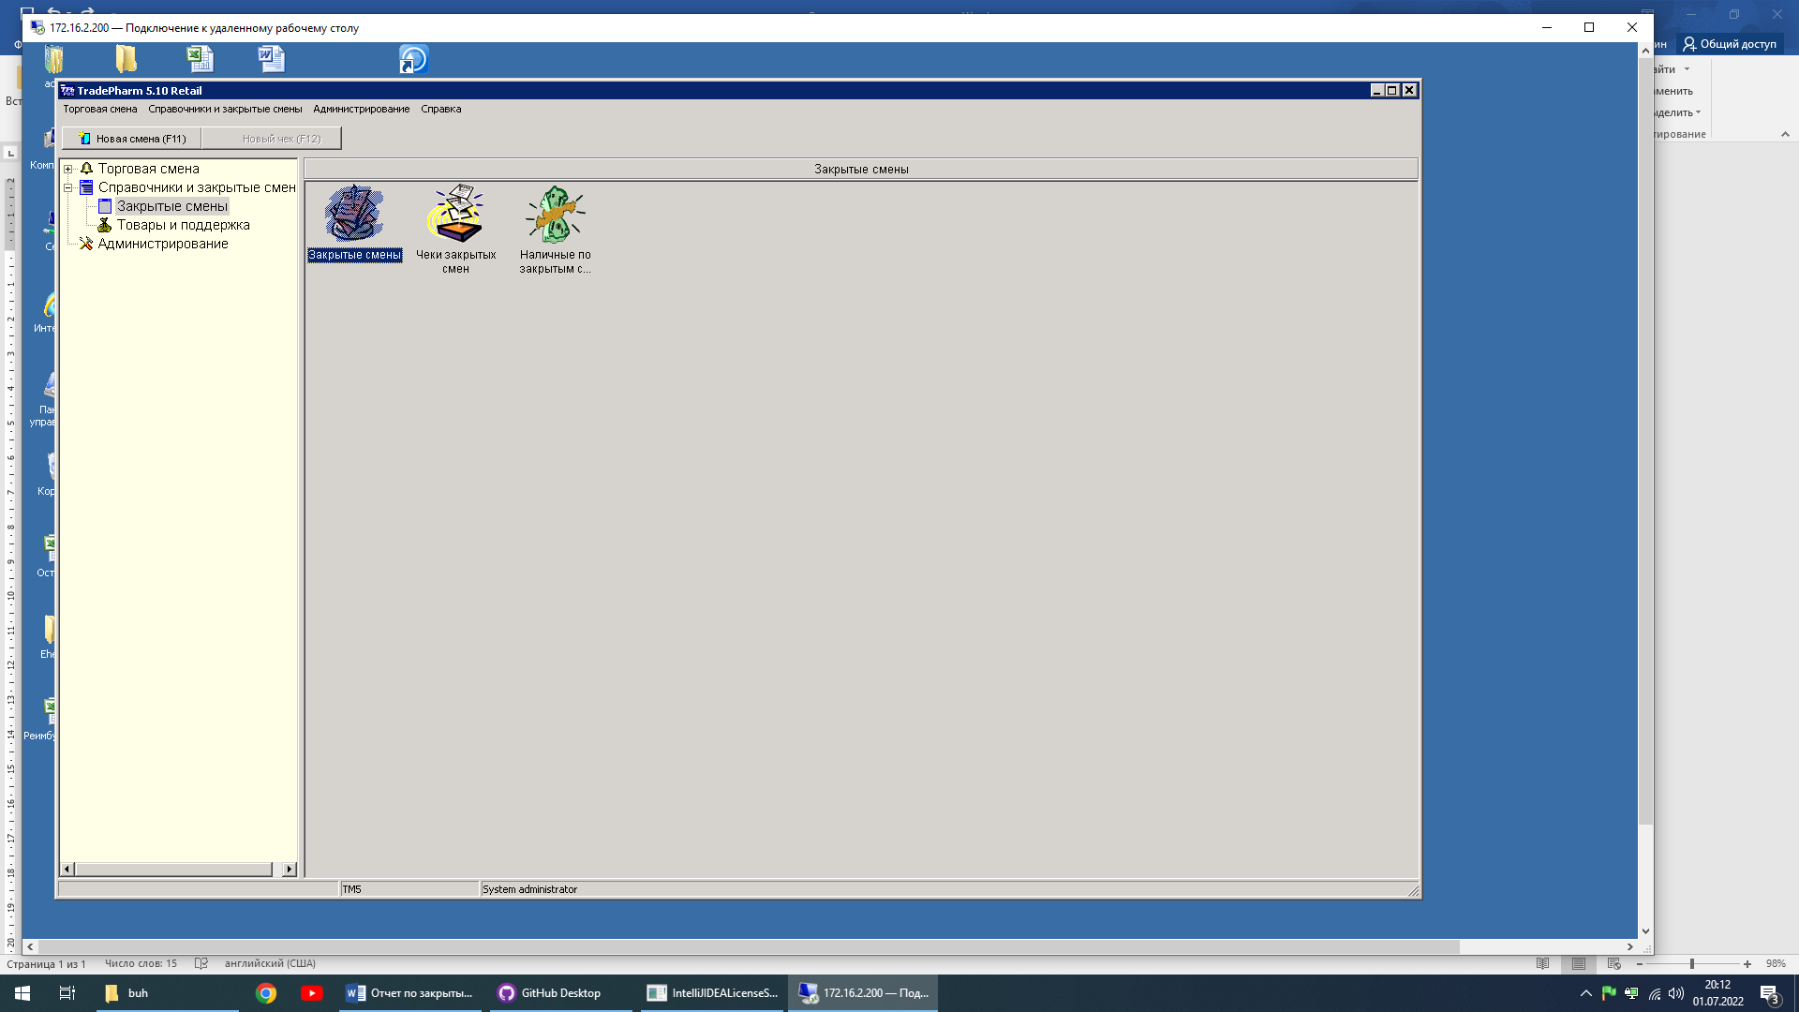

1. Выбрать период и нажать кнопку «Запрос» (F9) 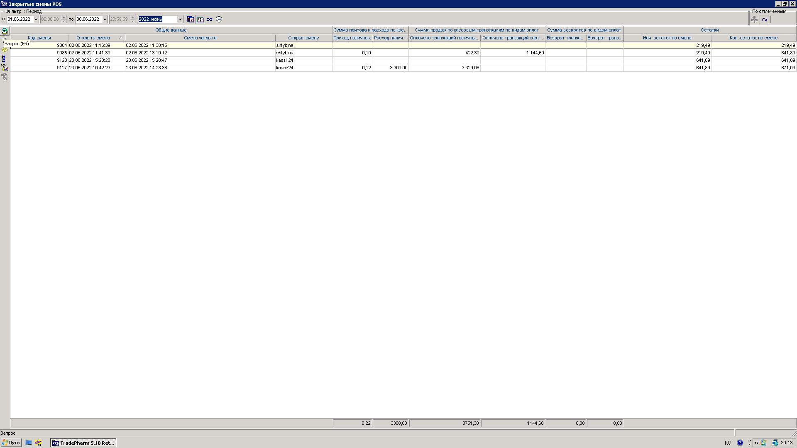



1. Если внизу не показываются итоги, то необходимо нажать на кнопку «Загрузка всех записей с сервера»

